“国培计划(2017)”---河北省项目县小学骨干校长研修项目保定学院培训班

简 报（毕业典礼专题）

主办：骨干校长培训班三班 2018年3月31日 第3期
31日上午8时，河北省项目县小学骨干校长研修项目保定学院培训班三班拜师仪式及结业典礼在211教室隆重举行。出席本次活动的有：保定学院继续教育部王全乐主任、王红娟、柏华两位班主任，七位指导教师以及此次参训的67名校长。此次活动由刘肖和姜海斌两位校长主持。活动由班主任介绍导师拉开帷幕。

王主任为七位导师颁发聘书

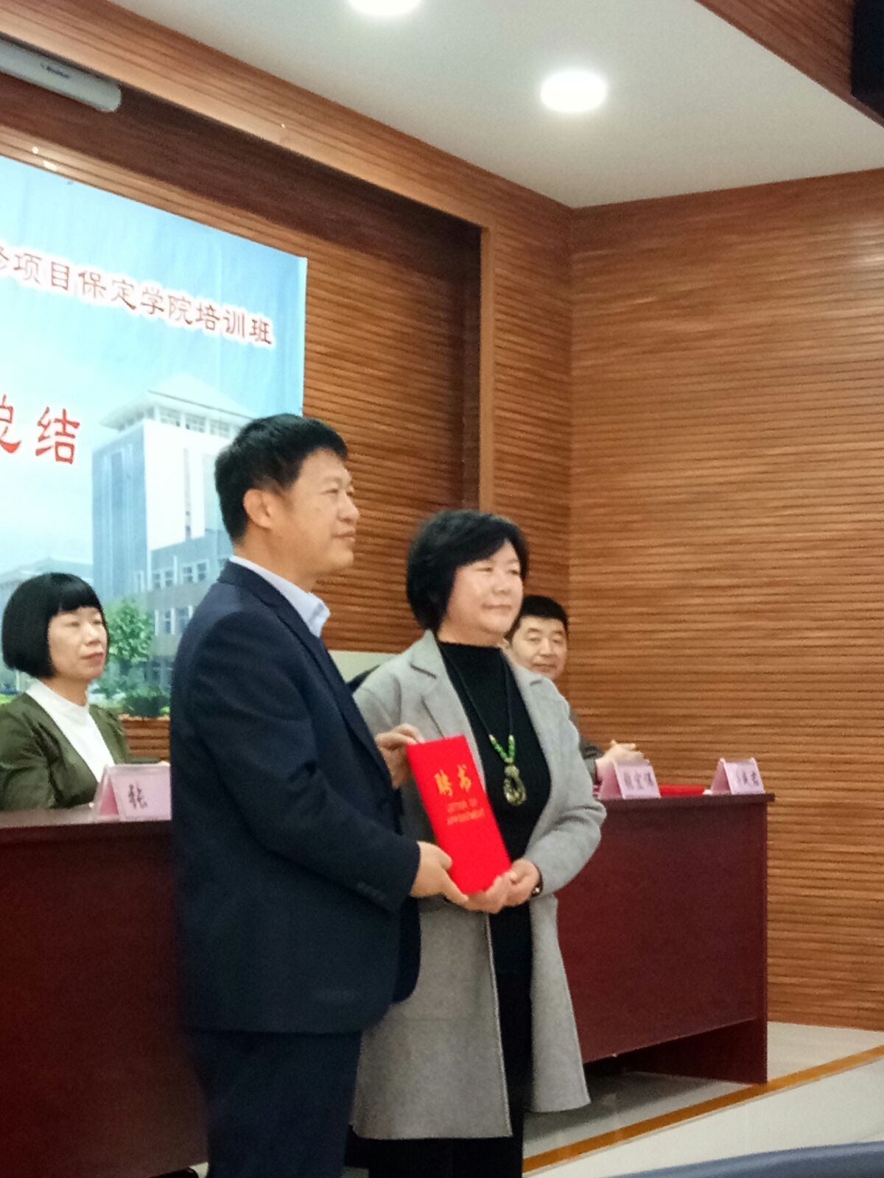
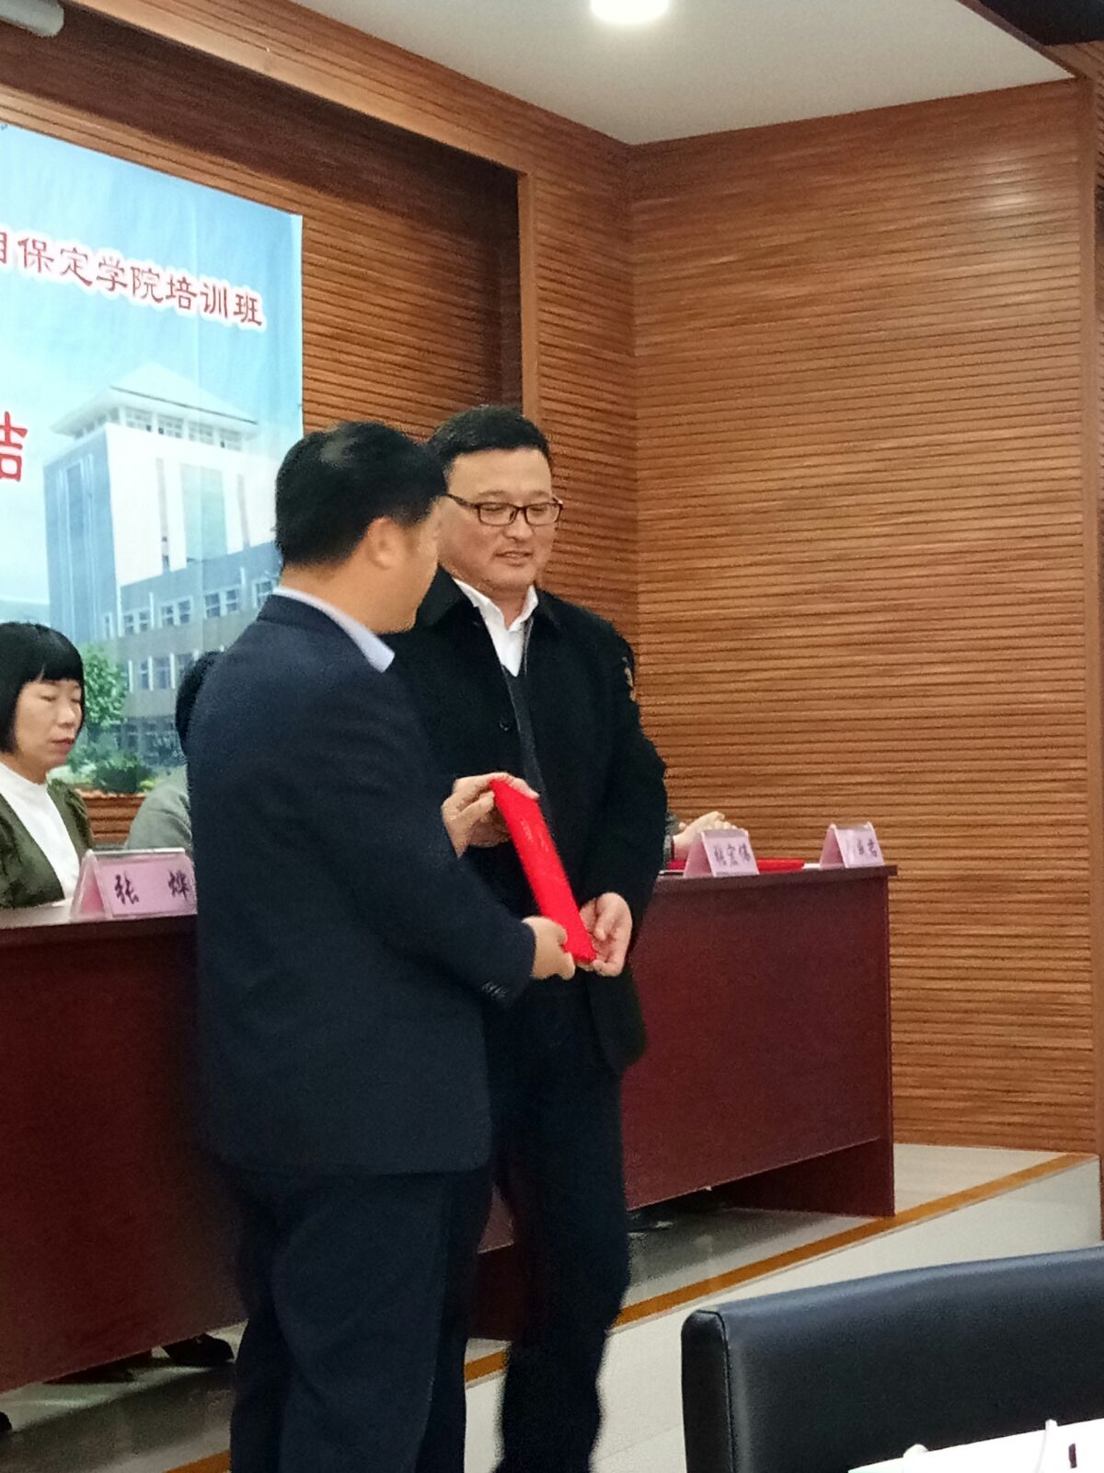
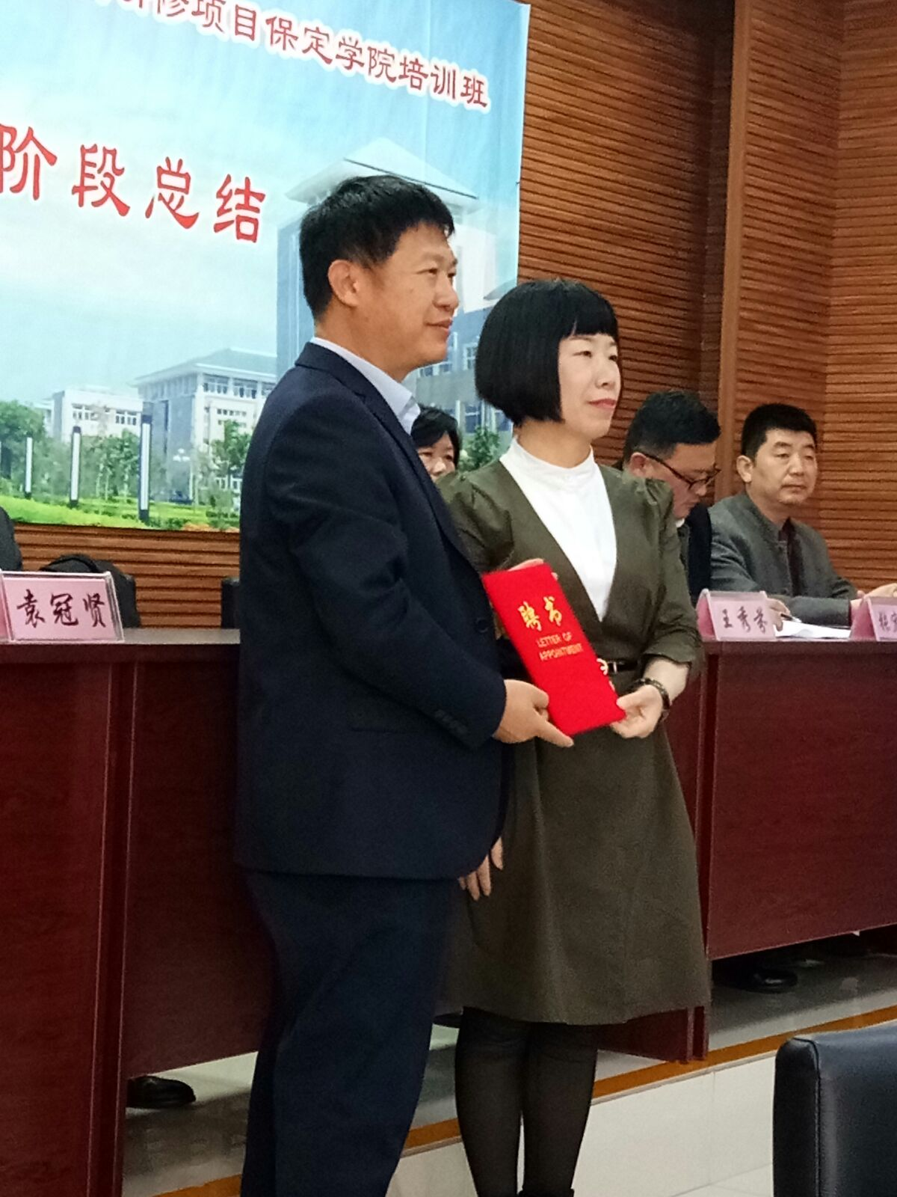
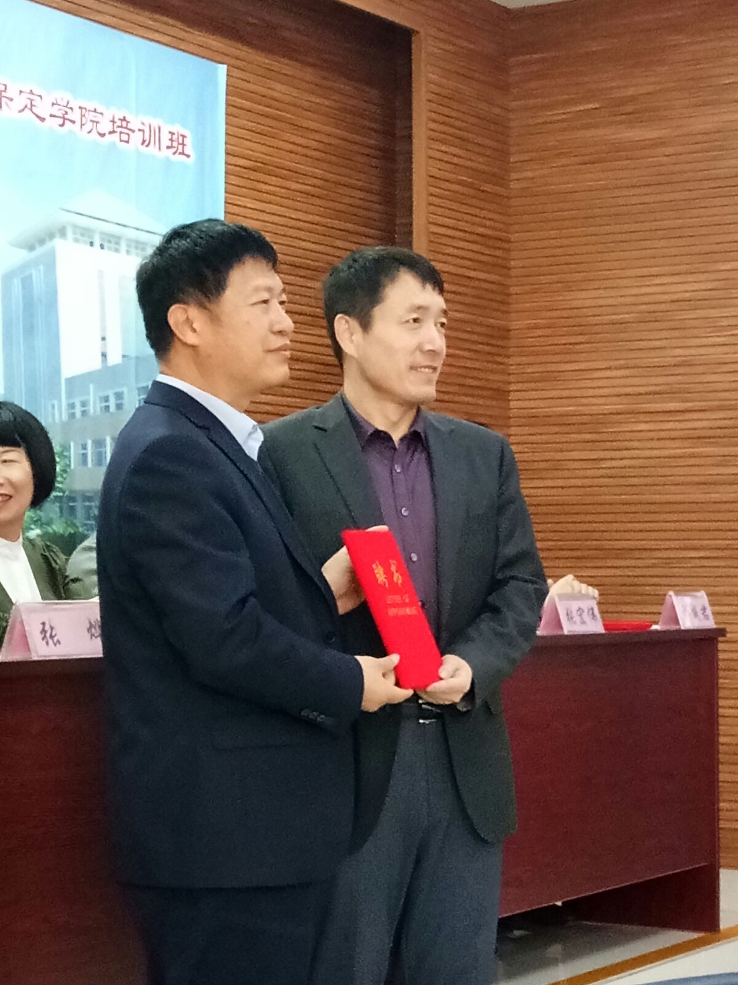
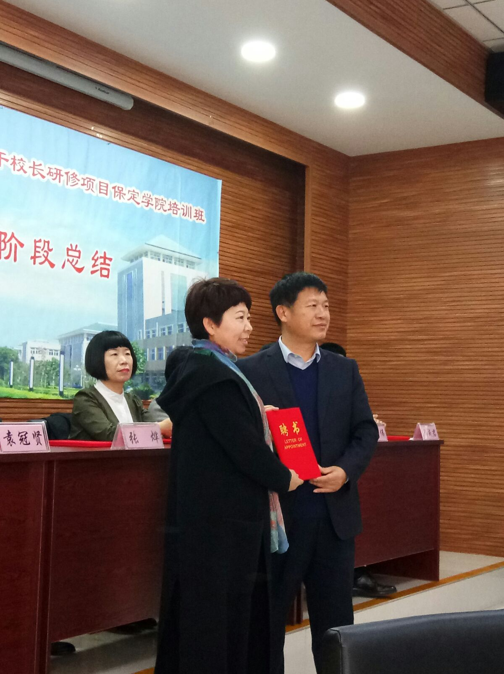
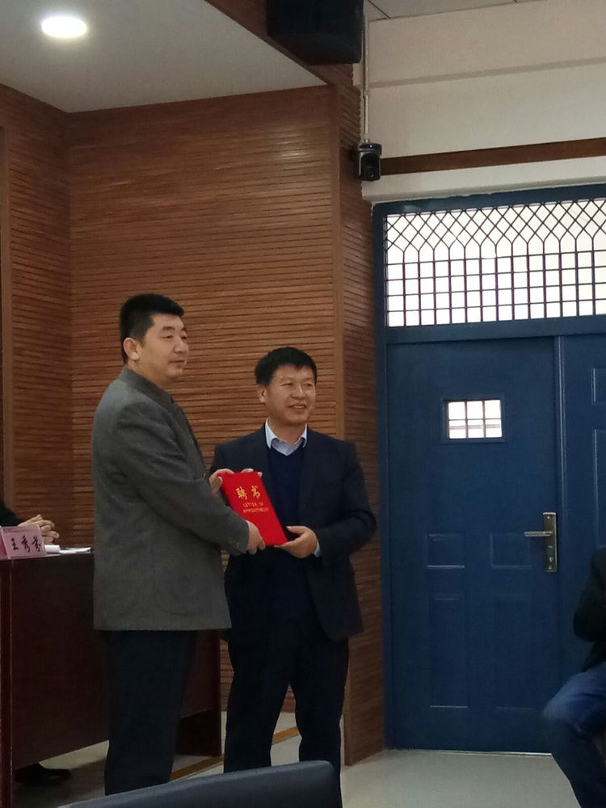
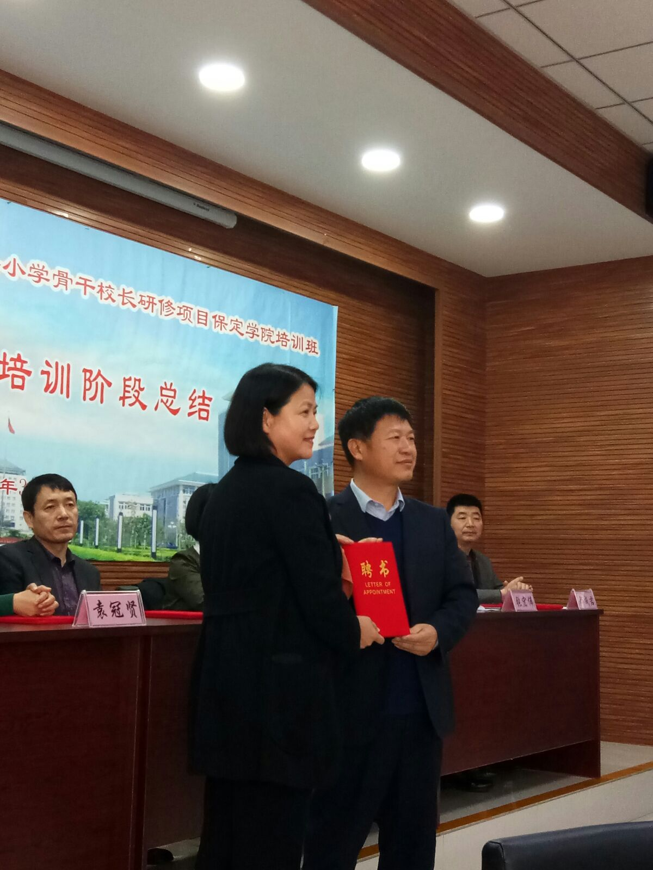

七个组长代表本组学员给导师敬茶
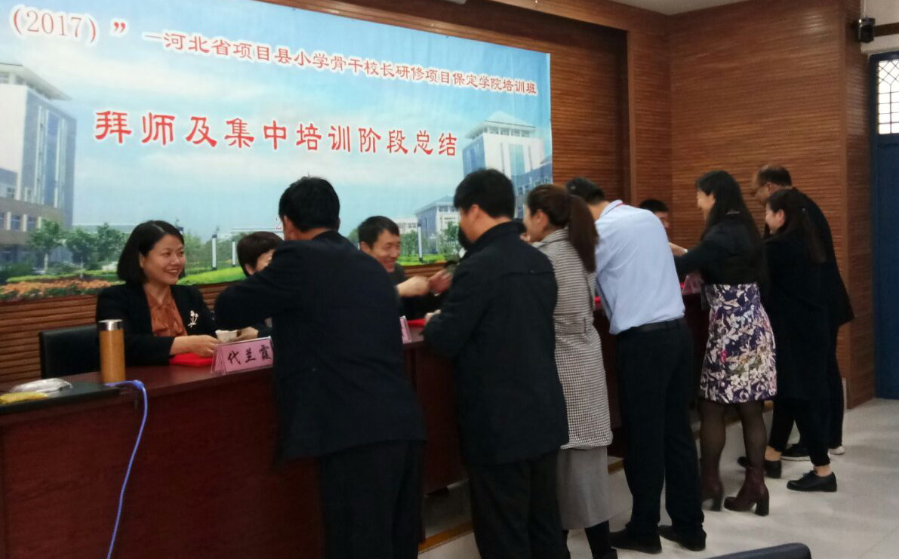

组长与导师们合影留念
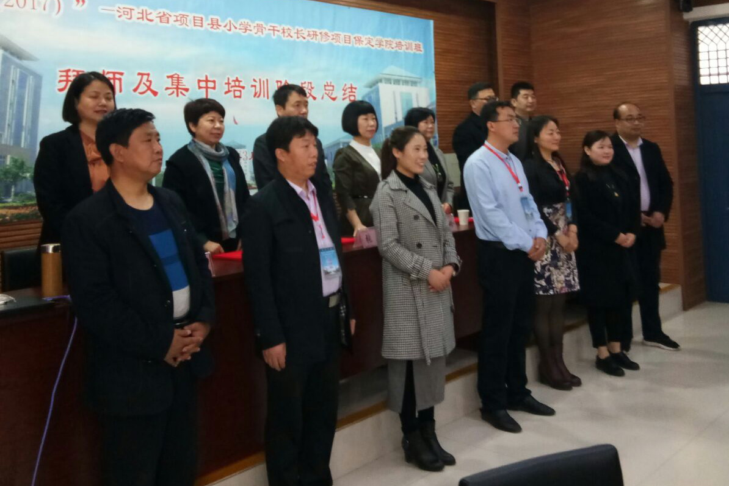
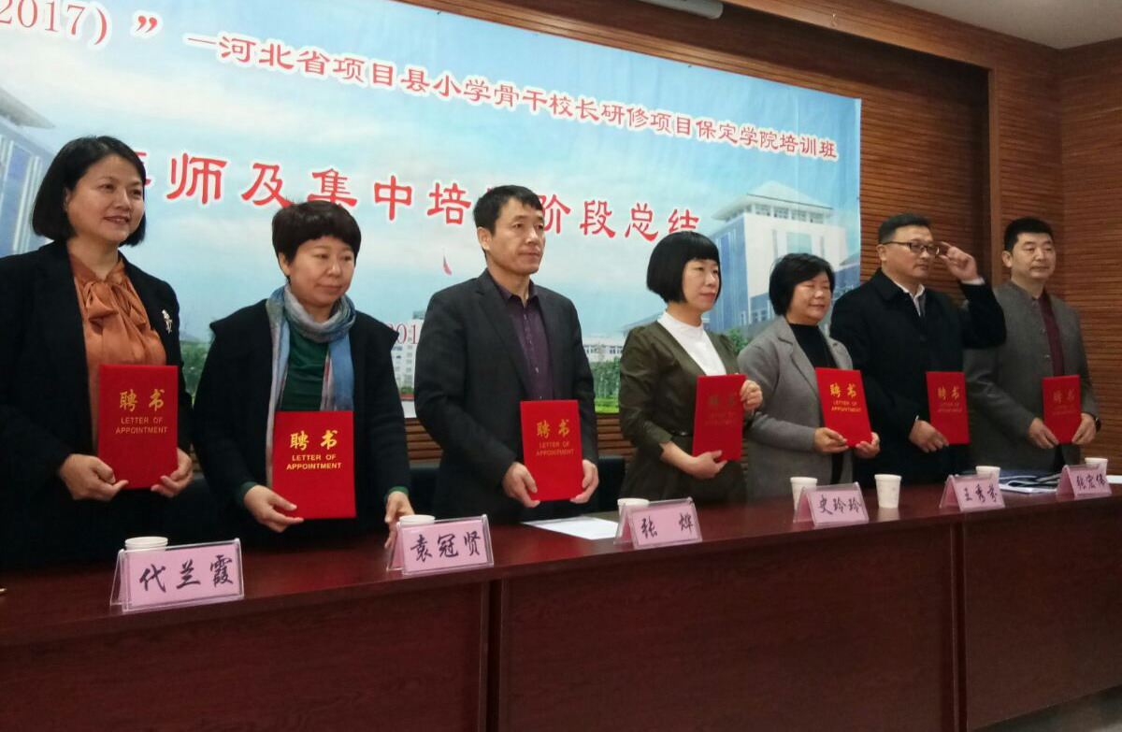

将导师请到本小组，开始沟通指导活动
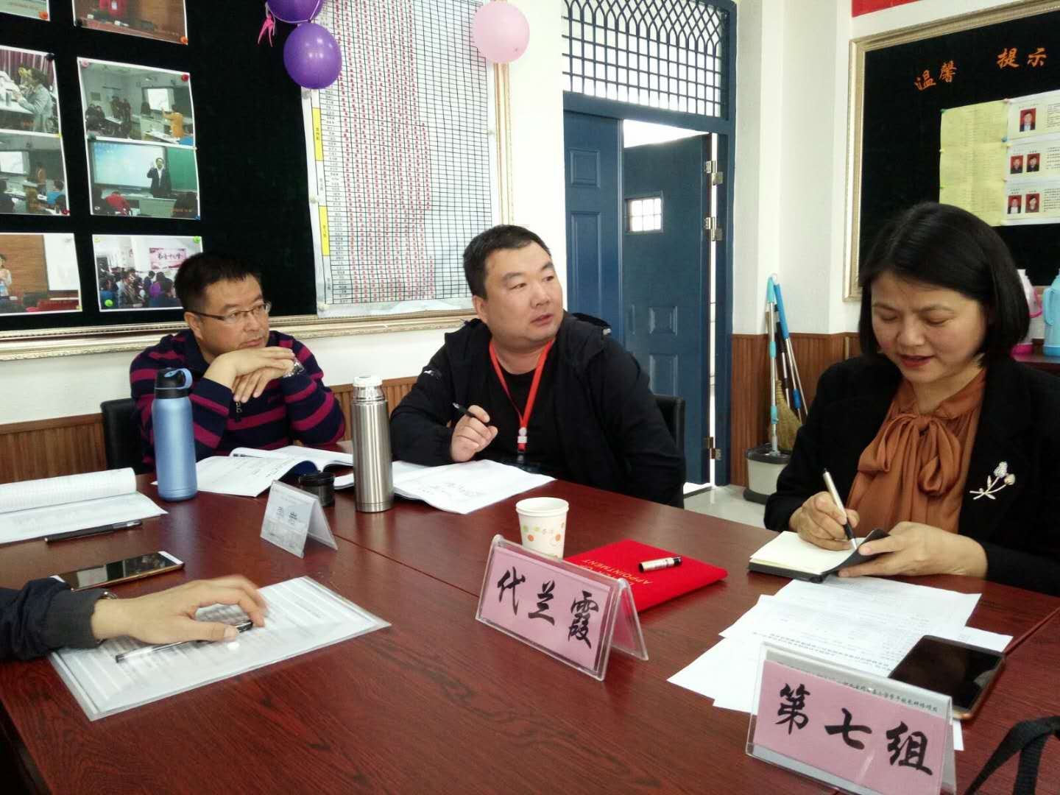
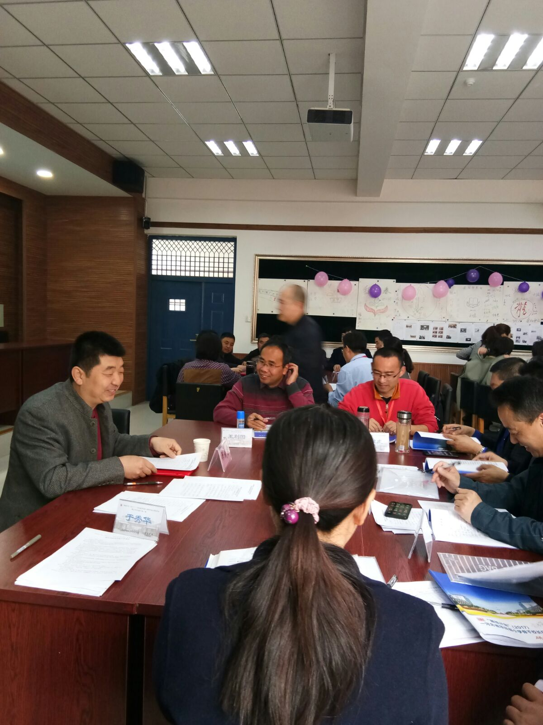
和导师合影留念

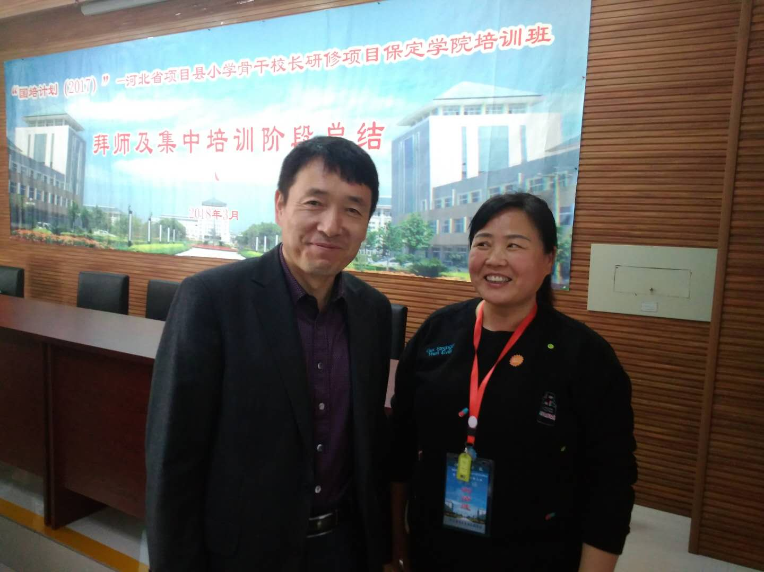
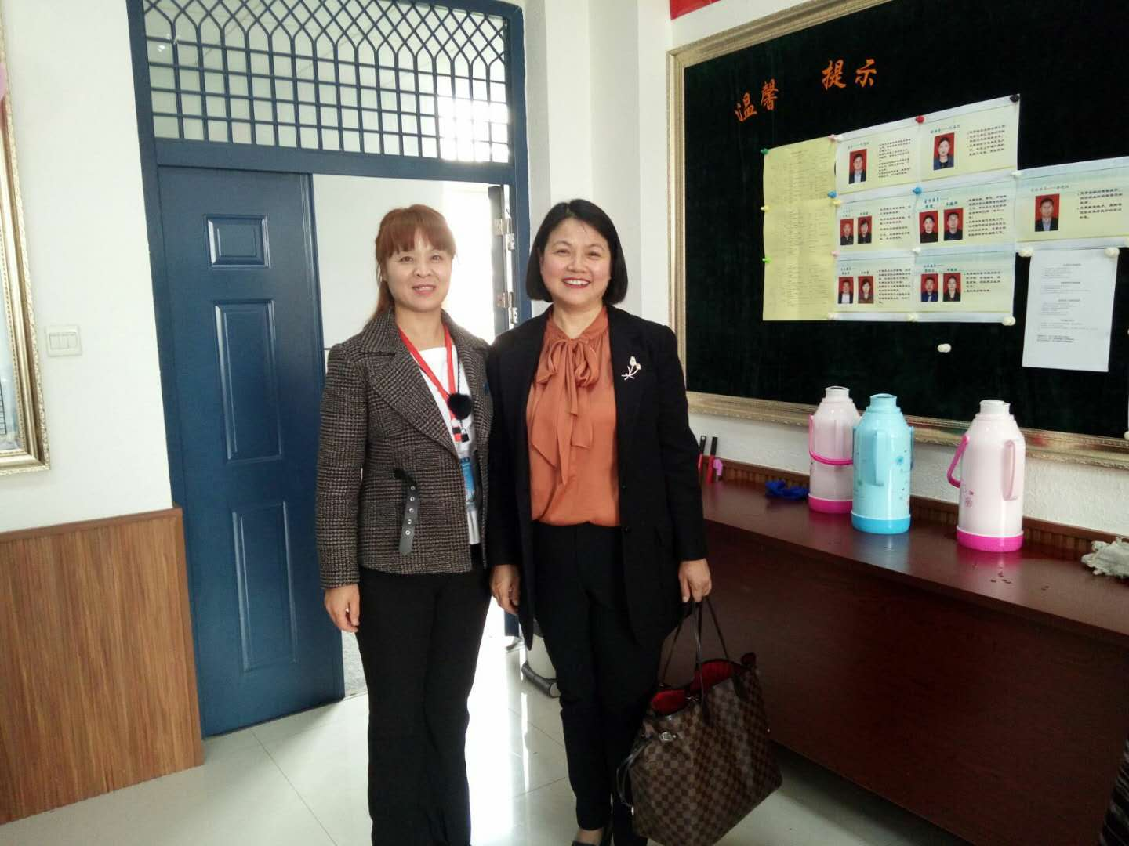

（开心） （瞧那小眼神多么专注）

结业典礼

在班主任柏华老师制作的培训历程回顾片中拉开结业典礼的序幕。学员代表邢台任县县直第一小学达彦英发表了培训感言，说出了学员们的真实感受，同时对学院的领导和上课的导师们表示感谢。
接着，与会领导为优秀学员颁发了荣誉证书，希望受表彰的优秀学员再接再厉，在今后的工作中继续发挥示范带头作用；希望全体学员以先进为榜样，争取在工作中取得更大的成绩，为我教育发展作出新的贡献。
王全乐作了培训总结讲话。他首先对学员代表的发言和培训班的工作给予了充分肯定，认为学员的发言既有理论高度，又有实践的广度和深度，培训活动创新性、实效性和针对性强，学习成效显著。他对学员们的顺利结业表示热烈祝贺。
班主任王红娟叙说了十天来学员的表现，点点滴滴班主都看在眼里，记在心里。

忆 师 恩
一叶知秋
师恩难忘忆深情，我心感恩展翅行。
首次相识保院中，李桃满园笑盈盈。
低吟悄折手中柳，恰似风吹柳絮飘，
百年老校百年梦，保定学院学习中。
数日的学习，结下深厚的友谊。无论时光如何改变，让真诚永远；无论世事如何变迁，让善良永远；无论眼前还是天边，让美好永远；无论距离是近是远，让朋友永远！朋友，再会！朋友，珍重！流水匆匆，岁月匆匆，唯有友情永存心中！
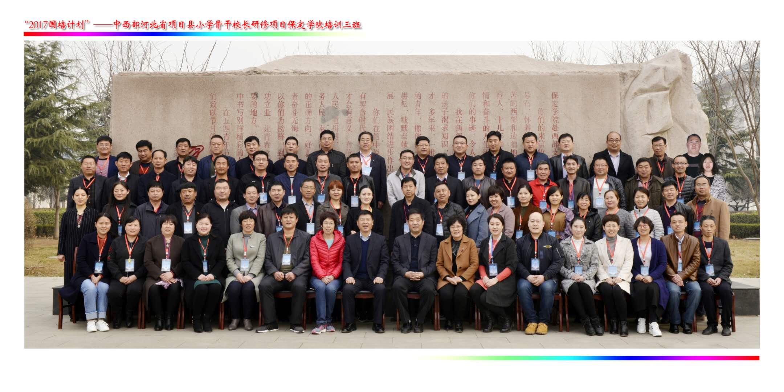

责任编辑：张 丽 王振科

